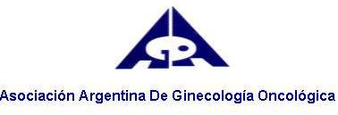
XXII JORNADAS NACIONALES
DE
GINECOLOGIA ONCOLOGICA

14 y 15 de Abril de 2016 - San M. de Tucumán

Invitado Extranjero: Dr. René Pareja Franco
Oncólogo Ginecólogo Pontificia Universidad Javeriana, Instituto Nacional de Cancerología- Medellín – Colombia, Medico Pasante del MD Anderson Hospital en EEUU.

La Asociación Argentina de Ginecología Oncológica y la Sociedad de Ginecología y Obstetricia de Tucumán se dirigen a Uds. a los fines de invitar a todos sus socios a proponer temas que serán tratados en las Jornadas.
Enviar los temas a nuestro correo hasta el 30 de Agosto de 2015.
Enviar nomina de profesionales que deseen participar en las actividades.
Cordialmente.
Dra. Juana Bayo (AAGO)
Dr. Gonzalo Franco (AAGO)
Dr. Raúl Audi (SOGOTUC)

